中國文化大學103 年度獎勵大學教學卓越計畫
計畫成果紀錄表

計畫類別 | 教學卓越H計畫
計畫名稱 | H6學院提升學生專業實務能力計畫
主題 | H6邀請業界講師演講、共同授課
課程名稱 | 婚姻與家人關係研究
上課日期 | 2014/11/25
專任教師姓名 | 柯澍馨 老師
授課業師姓名 | 鄭宇凡 老師
內容  （課程內容簡述/執行成效） | 課程內容(上課講義、簡報檔)：  1.相關職場概況之解析  2.彩妝藝術之設計與運用  執行成效：  1.幫助學生培養多元社會觀及瞭解職場之現況  2.幫助學生瞭解基本彩妝設計之概念及實際運用教學  3.藉由課程引導學生主動表達的能力及對問題的看法
相關圖片 | 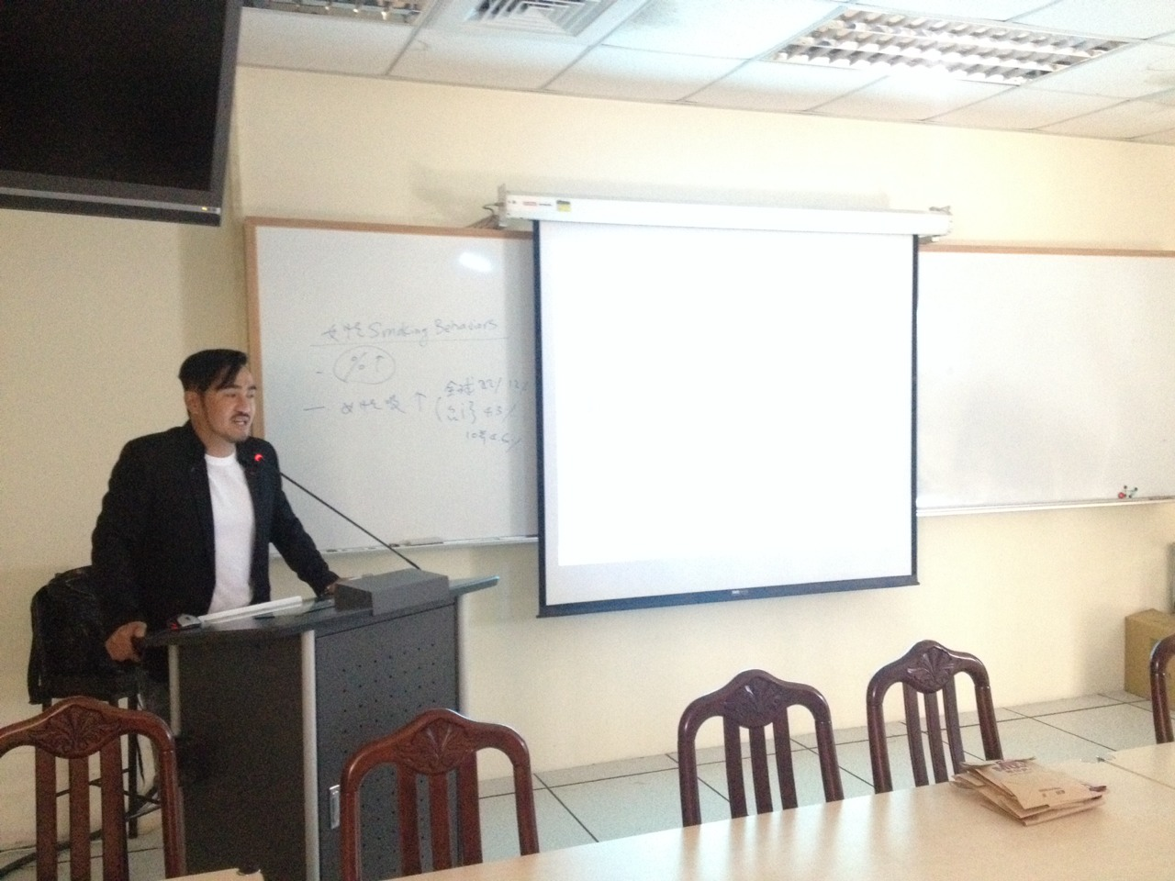 | 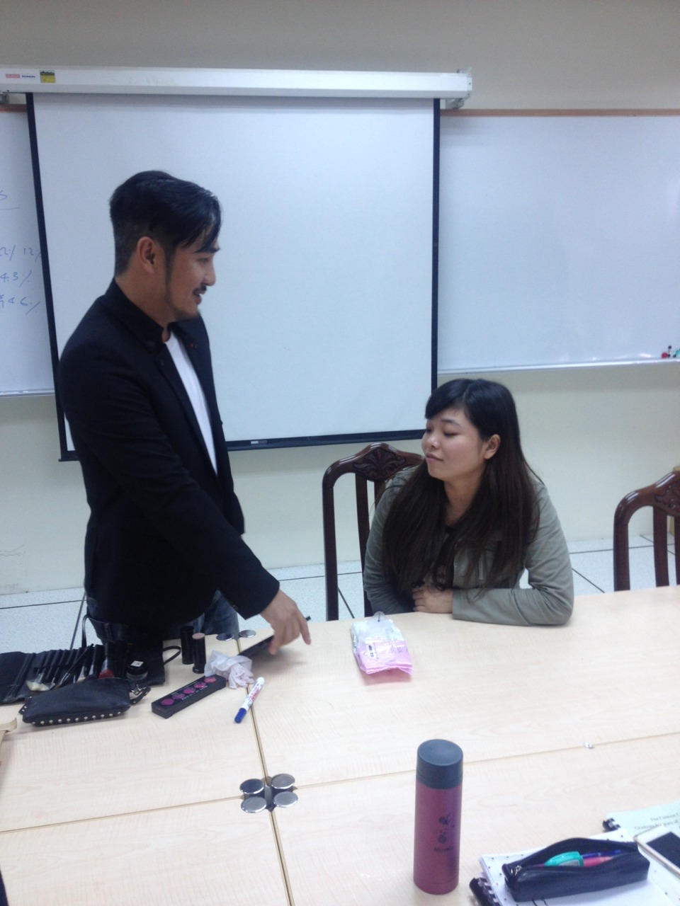
相關圖片 | 授課業師上課情況 | 學生意見諮詢
相關圖片 | 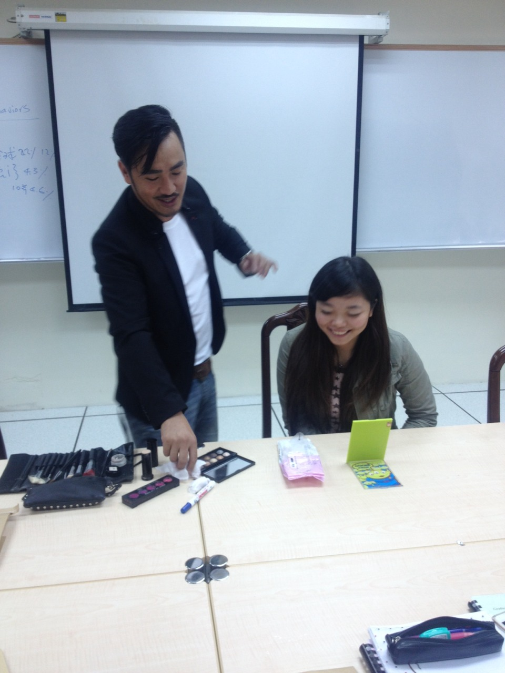 | 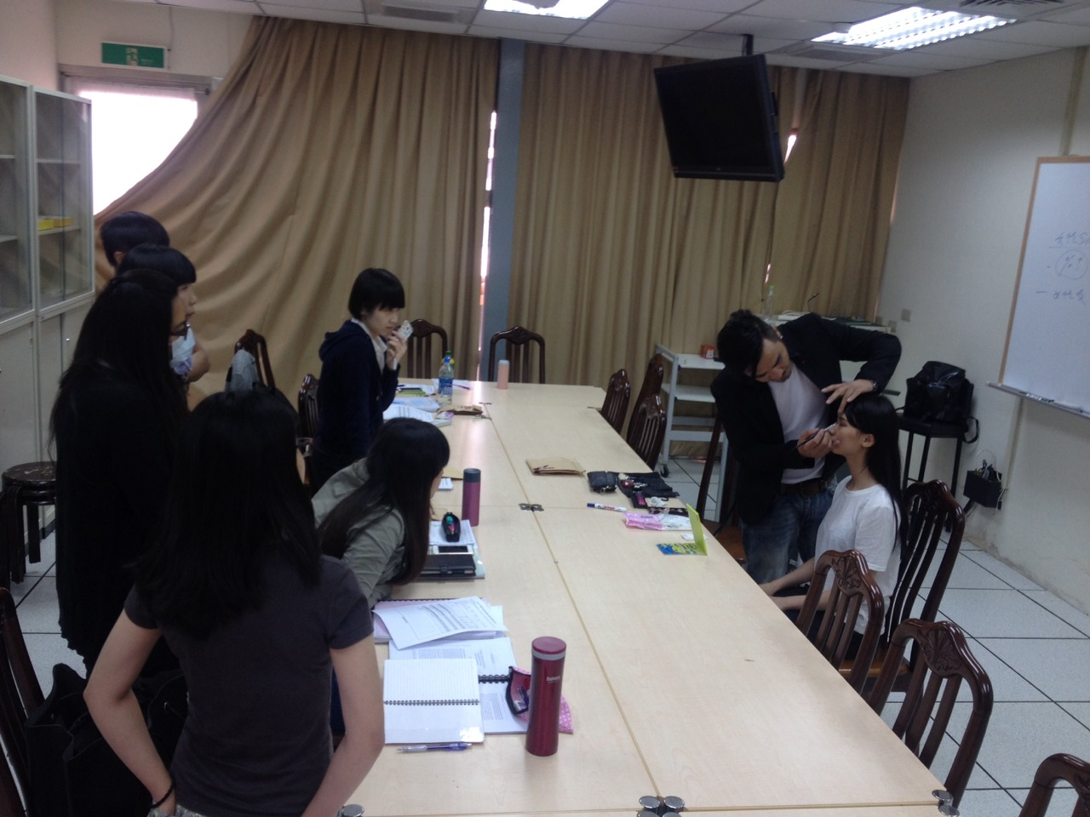
相關圖片 | 操作實行1 | 實際操作2

相關圖片 | 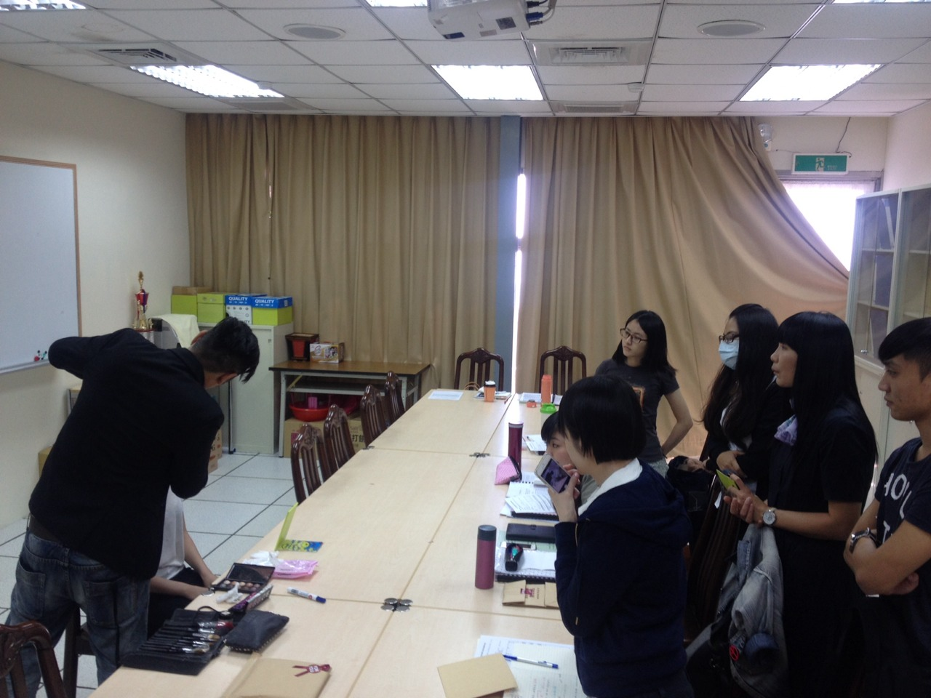
相關圖片 | 實際操作3

